|  |
| --- |
| *Министерство образование и науки*  *Российской федерации*  Федеральное агентство по образованию  Курганский государственный университет |
| Кафедра «Безопасность информационных и автоматизированных систем» |
| Лабораторная работа № 2:  **«Модель OSI. Протокол Ethernet. Адресация сетей Ethernet»** |
| Выполнил ____ Бутенко А.Ю.  Принял ______ Дубровских В.А. |
|  |
| Курган 2016 |

Цель работы:

1. Разобраться в работе протокола Ethernet.

Ход работы:

Характеристика топологий:

1. Скорость
2. Стоимость (вторая топология, очевидно, дороже из-за наличия в ней хаба)
3. Доступность (первая топология, лучше в плане доступности из-за уменьшения количества деталей схемы, которые могут выйти из строя)
4. Масштабируемость (вторая топология, лучше из-за того, что к хабу можно легко подключить необходимое число компьютеров или других хабов, тогда как первую топологию нельзя расширить)
5. Безопасность (первая топология, в следствие того, что физическое устройство между компьютерами не исключает возможности атаки типа MITM. В первом же случае это не так просто реализуется)
6. Надежность (лучше первая по той же причине, что и в доступности)

Сетевые протоколы и их уровни в OSI.

1. ARP – уровень 2 (происходит рассылка)
2. TCP – уровень 1 (отправка пакетов через определенный интерфейс)
3. TCP – отправка пакетов определенному клиенту
4. TCP – уровень 3,4 (подключение к конкретному серверу и установка соединения по порту)
5. HTTP – уровень 7 (использование протокола для расшифровки ответа от сервера)

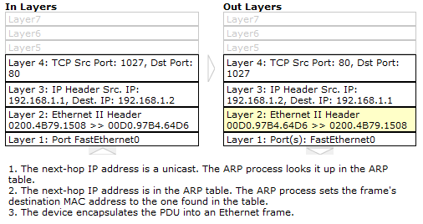

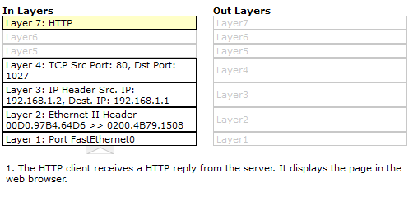

Заголовки фрейма Ethernet.

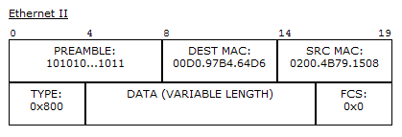

Тип фрейма Ethernet II – судя по наличию поля TYPE.

0006.2A12.4442

0001.C7BD.A074

00D0.97B4.64D6

Cisco systems, inc

На первом ПК установлен MAC - 0200.4B79.1508

02 – 00000010

Протокол ARP использует широковещательный адрес.

Вывод:

В функционировании разобрался. Ответы на вопросы даны.